ФЕДЕРАЛЬНАЯ СЛУЖБА ГОСУДАРСТВЕННОЙ РЕГИСТРАЦИИ,

КАДАСТРА И КАРТОГРАФИИ (РОСРЕЕСТР)

Управление Росреестра по Пермскому краю
Ленина ул., д.66, корпус 2, Пермь, 614990
Тел. (342) 210-36-80, факс 218-35-83. Е-mail: 59_upr@rosreestr.ru
Интернет-сайт: www.to59.rosreestr.ru

ПРЕСС-СЛУЖБА
Тел (342) 218-35-82, 218-35-83, e-mail: frs59_01@permlink.ru

ПРЕСС-РЕЛИЗ

Росреестр разъясняет алгоритм использования электронных сервисов для получения сведений о недвижимости

Управление Росреестра по Пермскому краю (Управление) разъясняет алгоритм использования электронных сервисов Росреестра для получения сведений о недвижимости из Единого государственного реестра прав на недвижимое имущество и сделок с ним (ЕГРП).
Для получения таких сведений необходимо направить запрос путем заполнения формы, размещенной на официальном сайте Росреестра по адресу: https://rosreestr.ru, раздел «Электронные услуги» - «Подать запрос о предоставлении сведений ЕГРП» - «НОВАЯ Форма запроса сведений из ЕГРП».
Благодаря скорости и удобству получения информации о недвижимости в больших количествах, популярность электронных сервисов Росреестра среди риэлтеров, ТСЖ, управляющих компаний, кредитных учреждений, иных юридических лиц, крупных правообладателей и представителей органов власти уверенно растёт на всей территории Прикамья.
При направлении запроса о предоставлении сведений из ЕГРП в электронном виде через официальный сайт Росреестра, граждане имеют возможность выбрать наиболее удобный для них способ получения сведений:
- в виде электронного документа;
- в виде бумажного документа почтовым отправлением (на почтовый адрес заявителя);
- в виде бумажного документа в территориальном отделе (получение при личном обращении).
Для выбора территориального отдела Управления, в котором гражданин хочет получить выписку, необходимо при подаче запроса на официальном сайте Росреестра (http://rosreestr.ru) в разделе «Электронные услуги» - «Подать запрос о предоставлении сведений ЕГРП» (см.рис.1) открыть «НОВАЯ Форма запроса сведений из ЕГРП» (см.рис.2) и на 1 шаге заполнения Формы запроса сведений из ЕГРП (см.рис.3) выбрать необходимый офис (см.рис.4).

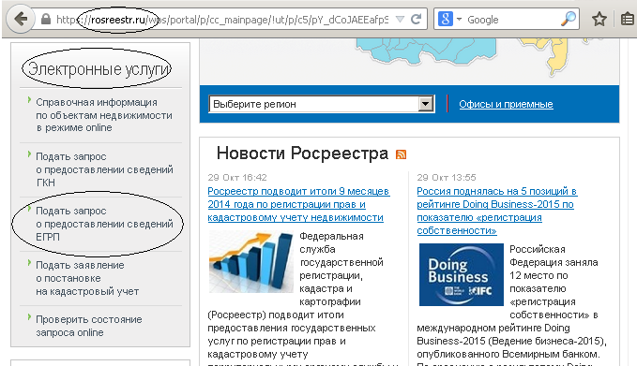

Рис.1.

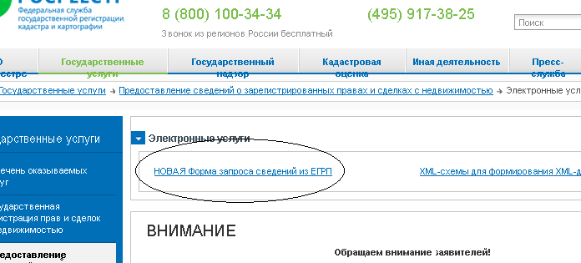
Рис.2.
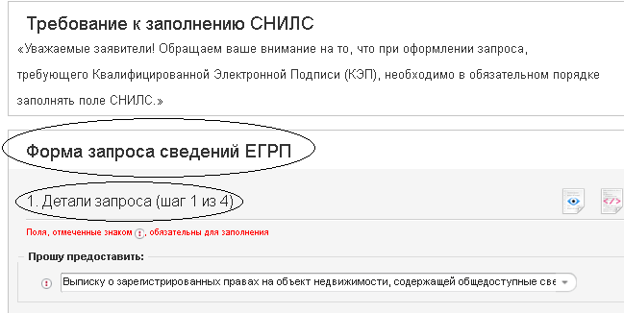
Рис.3.

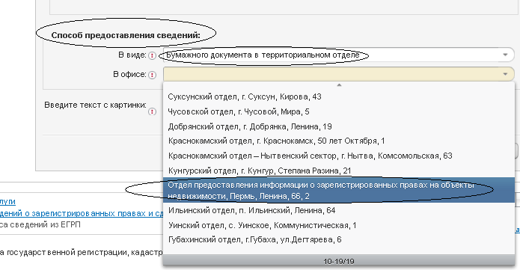
Рис.4.

Возможность получения в территориальных отделах Управления выписок из ЕГРП, представленных через официальный сайт Росреестра, очень востребована в связи с отсутствием необходимости обращения в Росреестр дважды: для подачи запроса и получения ответа.
В городе Перми, по запросам, поданным в электронном виде, можно получить информацию из ЕГРП по адресу: г.Пермь, ул.Ленина, 66/2 (отдел предоставления информации о зарегистрированных правах на объекты недвижимости).
В связи с многочисленными вопросами о работе электронных сервисов Росреестра Управление поясняет, что на сегодняшний день при поиске объекта недвижимости с помощью функции «Найти через онлайн запрос» возможность получения сведений из ЕГРП в виде бумажного документа в территориальном отделе временно отсутствует (см.рис.5).
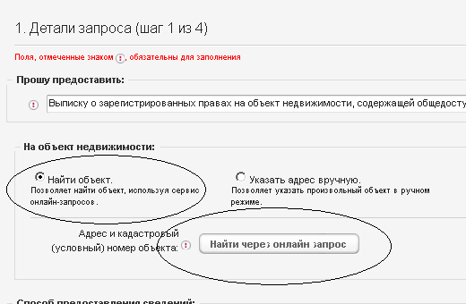
Рис.5.

В настоящее время Росреестром ведутся работы по восстановлению возможности выбора способа получения: «в виде бумажного документа в территориальном отделе» при поиске объекта недвижимости при помощи функции «Найти через онлайн запрос».
До устранения данной проблемы Упралвение рекомендует при заполнении НОВОЙ формы запроса сведений из ЕГРП указывать описание объекта недвижимости вручную (Рис.6).

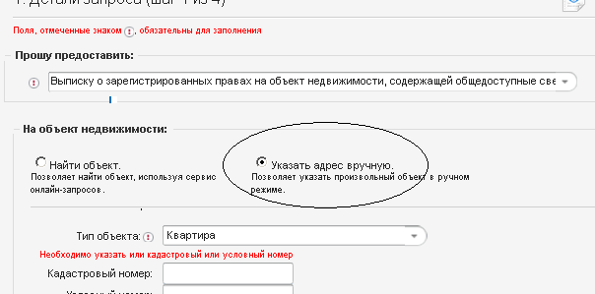

Рис.6.

